Årsmøte i Harpefoss Idrettslag 2018 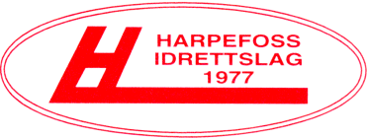

1. Godkjenning av innkalling og saksliste.
2. Valg av ordstyrer, referent, tellekorps og protokollunderskrivere.
3. Konstituering av årsmøtet. (Godkjenning av representanter/delegater).
4. Godkjenning av Årsmeldinger for Hovedlag, Ski/All idrett, Fotball, Trim
5. Godkjenning av regnskap for 2018
Styrets forslag: godkjennes
6. Innkomne saker
Bestemme om Harpefoss Idrettslag skal gå sammen med Sør-Fron Idrettslag i et nytt Sportsklubben Sør-Fron
Forslag til vedtak:
Årsmøtet i Harpefoss Idrettslag vedtar sammenslåing med Sør-Fron Idrettslag til Sportsklubben Sør-Fron.
Hvis det ikke blir vedtatt sammenslåing innkalles det til nytt årsmøte med behandling av budsjett og valg.

Harpefoss, 07.02.19

